Как подключиться
Подключение оборудования для просмотра цифрового эфирного телевидения не занимает много времени и не требует специальных навыков и знаний. Для приема ЦЭТВ на новом телевизоре, который поддерживает стандарт DVB-T2, нужна лишь антенна ДМВ диапазона. Для старого аналогового телевизора, кроме антенны, нужна еще специальная приставка (SetTopBox, STB, или просто «цифровая приставка»).

КАКОЕ ОБОРУДОВАНИЕ НЕОБХОДИМО
1. Антенна ДМВ диапазона (коллективная или индивидуальная). Если вы не подключены к коллективной ДМВ антенне, то вам необходимо приобрести индивидуальную, которая может быть комнатной или наружной. В непосредственной близости от телебашни используйте комнатную антенну, на значительном удалении от передающего телецентра – наружную антенну с усилителем, разместив ее на максимально возможной высоте.

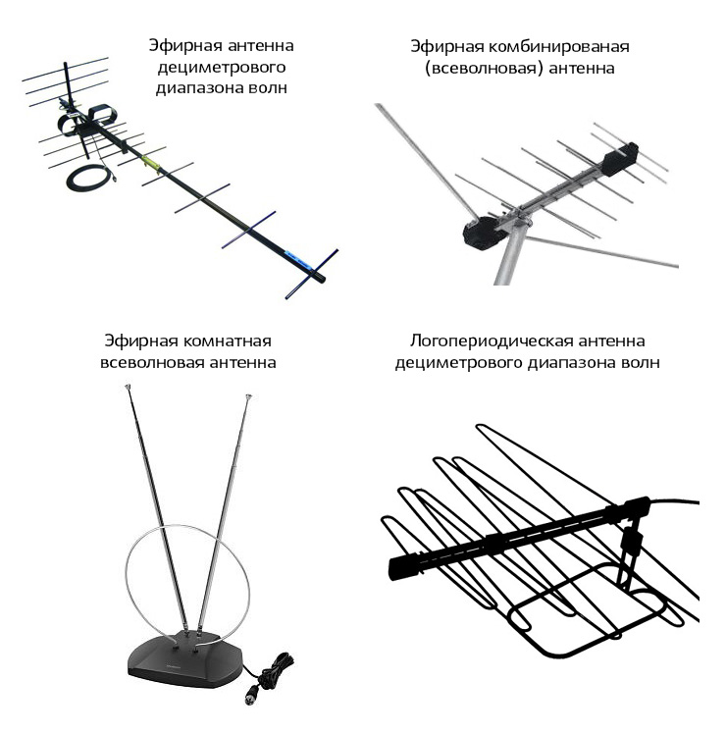

Узнать, где расположен ближайший к вам передатчик ЦЭТВ, можно на сайте РТРС о цифровом телевидении.
2. Телевизор. Если у вас цифровой телевизор, то никакого дополнительного оборудования не потребуется (см. схему А). Если у Вас аналоговый телевизор, то необходимо приобрести цифровую приставку (см. схему Б).
А | Б
Цифровой тюнер уже установлен внутри телевизионного приемника.  Никакого дополнительного оборудования не нужно. | Цифровой эфирный ресивер (SetTopBox, STB, или просто «цифровая приставка»), с поддержкой стандарта DVB-T2 в режиме Multi PLP и формата видеокодирования MPEG-4.  Приобрести ресиверы можно в розничной торговой сети.  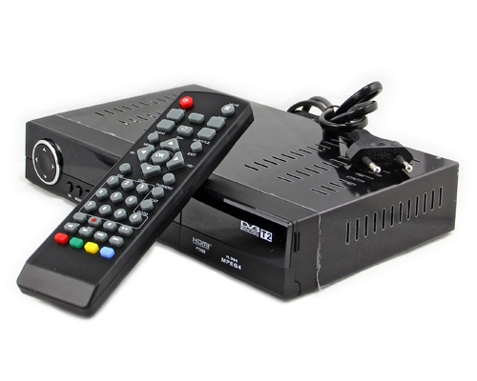  Если на разных телевизорах вы хотите смотреть разные каналы, то необходимо приобрести приставку к каждому телевизионному приемнику.
Цифровой телевизор с тюнером DVB-T2, с поддержкой стандарта сжатия видеосигнала MPEG-4 и режима Multiple PLP  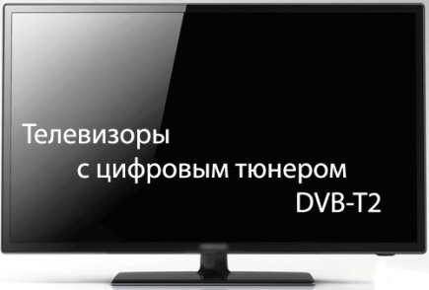  Перечни моделей телевизоров и адресов их продажи можно найти на сайте РТРС о цифровом телевидении. | Аналоговый телевизор  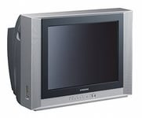

ВНИМАНИЕ!
Цифровые приставки и телевизоры стандарта DVB-T не принимают новый стандарт DVB-T2! Убедительно просим вас быть бдительными и приобретать телевизоры и цифровые приставки, поддерживающие стандарт DVB-T2!

СПОСОБЫ ПОДКЛЮЧЕНИЯ
Как подключить цифровое телевидение на телевизоре со встроенным тюнером DVB-T2
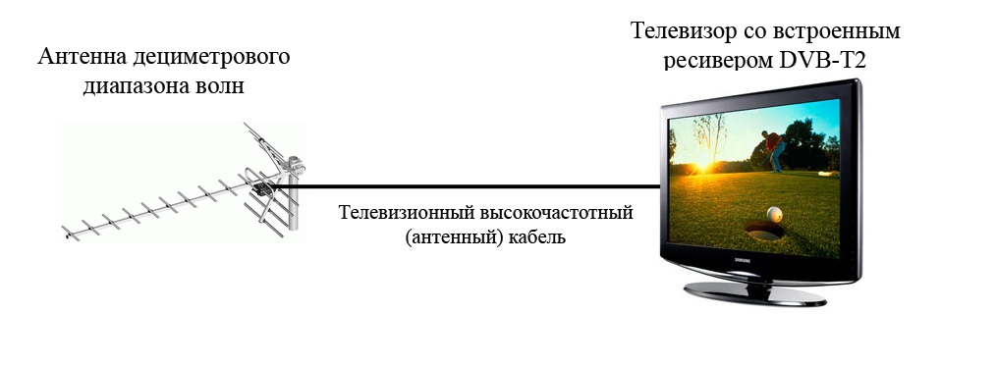
Шаг 1. Отключите электропитание телевизора.
Шаг 2. Подключите антенный кабель к антенному входу цифрового телевизора.
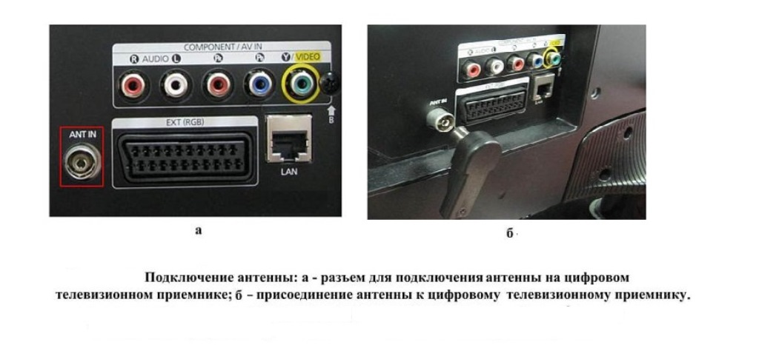
Шаг 3. Подключите электропитание и включите телевизор.
Шаг 4. Зайдите в соответствующий раздел меню настроек телевизора и активируйте работу цифрового тюнера.
Шаг 5. Произведите автоматический поиск программ, используя инструкцию по эксплуатации. Можно выполнить ручной поиск каналов. В этом случае необходимо ввести номер канала или частоту.
Как подключить цифровое телевидение с помощью ресивера
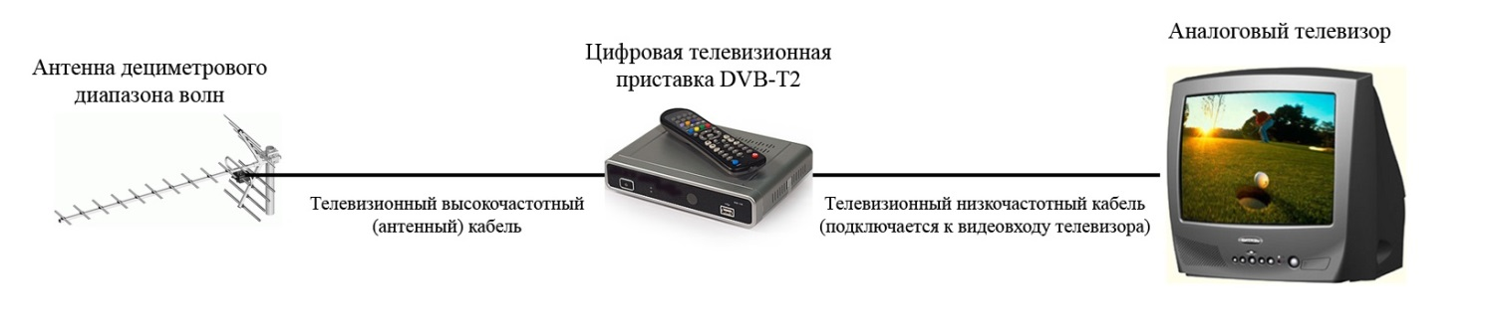

Шаг 1. Отключите электропитание телевизора.
Шаг 2. Подключите антенный кабель к антенному входу ресивера.
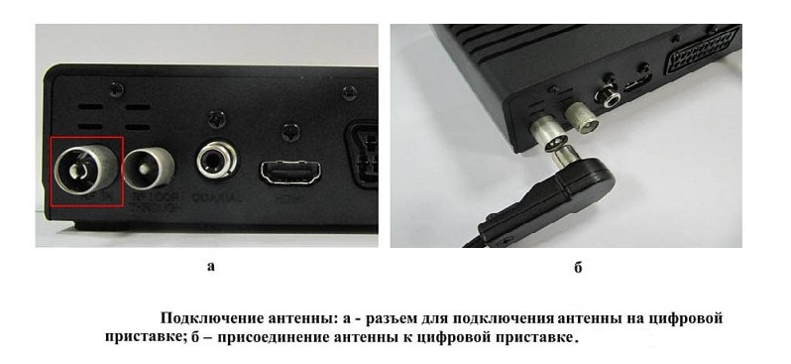
Шаг 3.Подключите видео и аудио кабель к соответствующим разъемам на телевизоре и цифровой приставке.
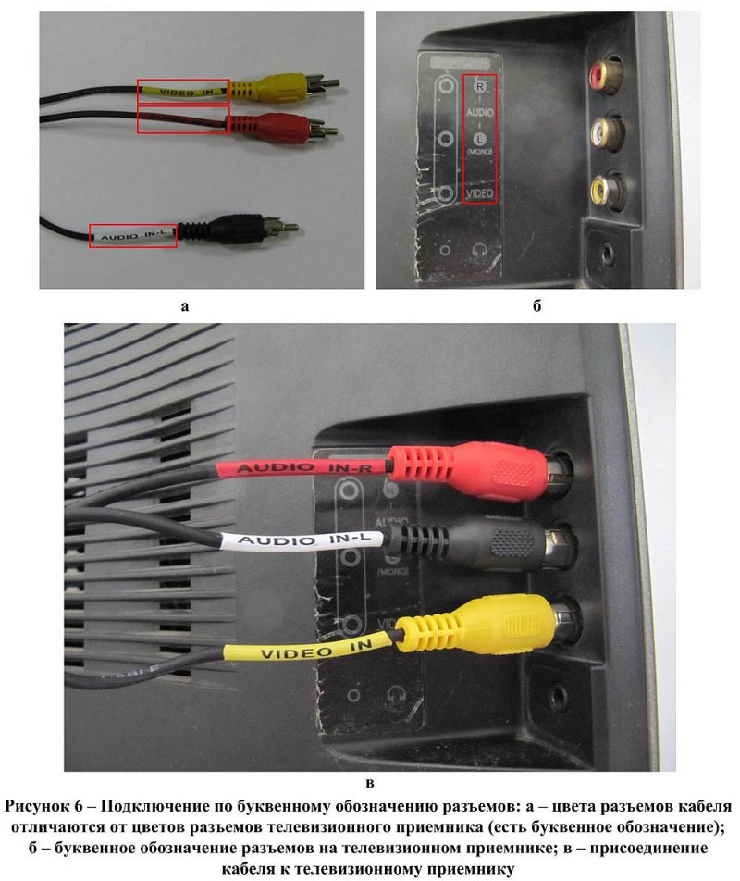
Качество изображения будет выше при подключении приставки к телевизору кабелем HDMI.
Шаг 4. Подключите электропитание и включите телевизор.
Шаг 5. В меню выберите требуемый источник входного сигнала: HDMI, AV, SCART и др. Переведите телевизор в режим работы «через приставку».
Шаг 6. Произведите автоматический поиск цифровых телевизионных программ, используя инструкцию по эксплуатации. Можно выполнить ручной поиск. В этом случае необходимо ввести номер канала или частоту.

Как подключить одновременно цифровое и аналоговое телевидение
на приставке стандарта DVB-T2
Телевизионная приставка (цифровой ресивер) для приема ЦЭТВ имеет антенные разъемы вход/выход (RF IN/RF OUT). Антенный кабель подключается во вход (RF IN), а штатный кабель цифрового ресивера, имеющий на обоих концах три разъема для подключения (VIDEO, R-AUDIO, L-AUDIO) соединяется с соответствующими разъемами телевизионного приемника, чем обеспечивается просмотр ЦЭТВ.
Для настройки просмотра телевизионных каналов аналогового формата необходимо дополнительным антенным кабелем, имеющим соответствующие РК-разъемы, соединить разъем (RF OUT) цифрового ресивера с разъемом (ANT IN) телевизионного приемника.
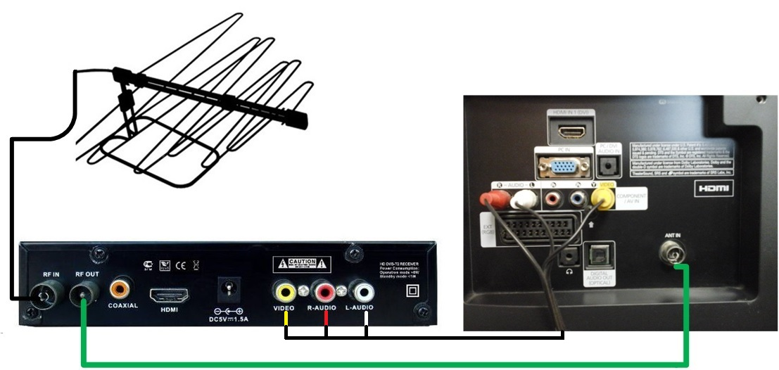

После соединений телевизионного оборудования необходимо с помощью пульта дистанционного управления (далее – ПДУ) цифрового ресивера установить режим приема телевизионного сигнала в аналоговом формате (TV), а затем произвести поиск телевизионных каналов аналогового формата с помощью пульта дистанционного управления телевизора. Настройка и просмотр телевизионных каналов ЦЭТВ осуществляется с ПДУ цифрового ресивера в режиме АV.
В дальнейшем для просмотра телевизионных каналов ЦЭТВ в настройках цифрового ресивера требуется выбирать режим AV, а для просмотра аналогового телевидения – режим ТV.

Цифровое эфирное телевещание на территории РФ ведется в тестовом режиме. Отрабатывается эксплуатационная надежность передающих цифровых комплексов. Поэтому возможны перерывы в эфирной трансляции пакетов цифровых телеканалов.

Дополнительно
Смотреть программы цифрового эфирного вещания можно и на компьютере. Для этого потребуется:
- Цифровой USB-тюнер. Его можно приобрести в специализированном компьютерном магазине или магазине бытовой техники. При покупке цифрового USB тюнера для приема сигнала на компьютере, требованием является поддержка тюнером стандарта DVB-T2 и стандарта сжатия MPEG-4.
- Программное обеспечение.
- Компьютер. Необходимо убедиться, что системные требования достаточны для использования указанного программного обеспечения.

